Инструкция по самостоятельной укладки готового газона в рулонах.
ВАЖНО ЗНАТЬ!!! Проведите все работы по подготовке участка заблаговременно, чтобы к моменту доставки газона все было готово к его укладке. Заранее подготовьте место на участке для разгрузки рулонов (желательно в тени), опрыскивайте их водой в сухую или жаркую погоду. Газон в рулонах должен быть уложен на участке в первые сутки после его доставки.
- Расчет необходимого количества рулонов.


ФОРМУЛА РАСЧЕТА

Площадь участка (кв.м) х 1,67 = Кол-во рулонов
ПРИМЕР: Вы хотите сделать лужайку у дома на площади 100 кв.м.
Умножаем площадь на коэффициент 1,67
получаем 167 рулонов готового газона.

II. Подготовка грунта (почвы) для укладки.

1.Очистка участка. Перед началом работ уберите с участка строительный мусор, камни, кирпичи и т.п., а так же выкорчуйте пни и старые корни деревьев. На участке, отведенном под газон, не должно быть сорной растительности. Для ее удаления необходимо произвести обработку многолетних сорняков гербицидом сплошного действия типа «Раундап» или осуществить ручную прополку. Химическая обработка производится по зеленной массе растений до момента цветения, а срок действия гербицида составляет 2-3 недели.
Если Ваш участок хорошо дренируемый, легкая почва. Весной на участке после таяния снега, после обильного дождя - не наблюдаются застои воды на поверхности почвы, лужи не стоят, вода быстро уходит в почву, то нет необходимости делать дренаж. Достаточно будет сделать уклон (разуклонку) при планировке участка!

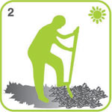
2. Планировка участка. Если верхний горизонт почвы вашего участка имеет тяжелый механический состав и низкое содержание гумуса и по оценке специалиста не пригоден для дальнейшего использования, то его необходимо снять и удалить с территории участка. Верхний горизонт снимается до подпочвенного слоя, после чего выравнивается верхняя его часть. Далее на участок завозится плодородный грунт (для улучшения состава привозного грунта возможно добавление торфа или песка). Толщина плодородного слоя на участке должна составлять 10-15 см.
Но если Вы ранее обрабатывали данный участок, перекапывали, пропалывали, вносили органические и минеральные удобрения, то достаточно разрыхлить поверхность почвы на глубину 5-10 см. Это можно сделать вилами, при больших площадях, мотоблоком.
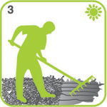
3.Выровняйте поверхность граблями. Верхний уровень почвы желательно соотнести с уровнем дорожек. Он должен быть на 2 см ниже уровня дорожек, чтобы после укладки рулонов поверхность газона и дорожек совпадала (толщина дернины рулонного газона составляет 1,5-2 см). Это очень Важно для дальнейшего ухода за газоном. Поверхность плодородного слоя должна быть максимально ровной (без впадин, бугров и комьев земли). Если вы предварительно не сделали дренаж, то постарайтесь, чтобы поверхность участка имела уклон не менее 6° для предотвращения застоя воды на поверхности.

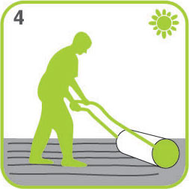

4. Уплотните грунт.
После выравнивания надо произвести уплотнение поверхности грунта для того, чтобы в грунте не осталось воздушных «карманов», приводящих в дальнейшем к оседанию почвы. Прикатайте газонным катком, либо другими подручными средствами. Постарайтесь получить по возможности ровную поверхность. Уровень грунта после укатки должен быть на 2 см ниже уровня дорожек.

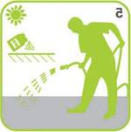

5.Увлажните уплотненную почву

и внесите Комплексное минеральное удобрение. Если работы производятся в весенне-летний период, то в выбранном удобрении преобладать должен преобладать Азот (N). В осенний период – Фосфор и Калий. На сегодняшний день на рынке удобрений есть и готовые решения – комплексные минеральные удобрения для закладки газона, содержащие помимо основных элементов (Азот, Фосфор и Калий) еще и микроэлементы, которые играют важную роль в скорейшем укоренении свежеуложенной дернины (рулонный газон) и сбалансированном, дальнейшем, питании Вашего газона. Используйте удобрения строго в соответствии с рекомендациями на упаковке.

- Хранение рулонного газона.

Рулонный газон - ЖИВОЙ ПРОДУКТ,
как и любое растение.
Если Вы не успели уложить весь газон за один день, на ночь разверните рулоны на земле, обильно увлажнив их водой.
Хранить рулоны в свернутом виде нельзя!

IV. Укладка рулонов.
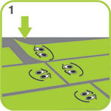
1.Постарайтесь начать укладку газона сразу после доставки. Предварительно разметьте предназначенный для укладки участок, натянув веревку по его краям. Рулоны раскладываются равномерно по участку, а затем укладываются в шахматном порядке таким образом, чтобы их края плотно соприкасались друг с другом. Наложение краев рулонов или свободное пространство между ними недопустимо. Каждый ряд должен заканчиваться либо целым куском рулона, либо его половиной. Укладывайте дернину по прямой, не пытайтесь согнуть ее, чтобы получить изогнутый край. При работе не стойте на вновь уложенных участках газона, при необходимости положите на поверхность, только уложенного газона ровную доску и вставайте на нее. Готовый газон, укладываемый на наклонной поверхности, размещается в горизонтальном направлении и фиксируется колышками.

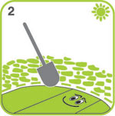

2. Подрезка. Для придания газону формы, соответствующей рельефу участку, по линии дорожек и цветников подрежьте острым ножом или лопатой выступающие края газона. Затем замульчируйте, присыпьте землей - торцы газона по всей длине участка, это важно для предотвращения выветривания влаги из свежеуложенной дернины.

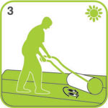

3.Прикатывание, уплотнение. После завершения укладки рулонов заправьте водой специальный садовый каток и прикатайте им Ваш новый газон, либо выполните эту операцию любыми другими подручными средствами. Процедура прикатывания устраняет воздушные полости и обеспечивает плотность соприкосновения основания газона с поверхностью участка. Если уложенный газон оказывается подсушенным, то немного смочите его перед прикатыванием.

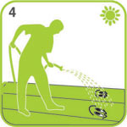
4.Полив. Сразу после укладки обильно полейте газон. Проверьте степень увлажнения, приподняв уголок уложенного полотна (в 10-12 местах по всему участку). Вода должна пропитать не только газон, но и грунт под ним на 2-3 см.В течение первой недели, после укладки, поддерживайте газон и почву на глубине -5 см. - постоянно во влажном состоянии (10-15 литров воды на 1 кв.м., каждый день, рано утром или вечером обильно поливайте газон. Корректируйте норму полива и необходимость, в зависимости от выпадения осадков – дождь. Осуществляйте полив, обязательно, с использованием специальной насадки на шланг - дождеватель. Запрещено поливать газон прямой струей воды, еще и под сильным напором, давлением воды. Это очень Важно и необходимо!!!
Идеальным решением для полива (орошения) Вашего газона – установка системы автоматического полива. Это сэкономит Ваше время, силы и деньги, а газон получит дозированный, равномерный и своевременный полив.
Первое кошение осуществляется не раньше, чем через 5-7 дней после его укладки и проводится регулярно по достижению высоты травостоя 4-6 см. Обязательно, первое кошение необходимо производить перпендикулярно направлению укладки рулонного газона.
Мы предлагаем устройство рулонного газона нашими специалистами «под ключ». Это гарантирует высокий уровень выполнения работ, минимальные сроки и гарантию на газон. Устройство рулонного газона включает в себя весь необходимый комплекс работ: подготовка основания участка, при необходимости срезка и вывоз не пригодного грунта, завоз на участок плодородного грунта, выравнивание и уплотнение грунта, доставка и укладка газона, прокатка (уплотнение) газона, полив.

